操作系统考试题库

# 1.单选题

1. 操作系统是对（）进行管理的软件。A、硬件 B、软件

C、计算机资源 D、应用程序

1. 下列关于进程和线程的叙述中，正确的是（）。

A、不管系统是否支持线程，进程都是资源分配的基本单位 B、线程是资源分配的基本单位，进程是调度的基本单位

C、系统级线程和用户级线程的切换都需要内核的支持 D、同一进程中的各个线程拥有各自不同的地址空间

1. 若有4个进程共享同一程序段，而且每次最多允许3个进程进入该程序段，则信号量的变化范围是（）。 A、3，2，1，0

B、 3, 2, 1, 0, -1

C、4，3，2，1，0 D、2，1，0，-1，-2

1. 关于进程的状态转换，在“阻塞状态、正常就绪状态、挂起就绪状态、创建状态、终止状态”中可以直接转化 为运行状态的进程状态是（）

A、阻塞状态、正常就绪状态

B、正常就绪状态、挂起就绪状态

C、阻塞状态、正常就绪状态、创建状态D、正常就绪状态

1. 高级调度又称为作业调度或长程调度，用于决定把外存上处于后备队列中的哪些作业调入内存。高级调度 不能使用的调度算法是（）调度算法

A、先来先服务 B、短作业优先 C、高响应比优先 D、时间片轮转

1. 若信号s的初值为5，运行wait语句后，当前值为一4，则此进程得知目前有（）个阻塞进程。 A、４ B、3 Ｃ、5 D、9

1. 在各种作业调度算法中，若所有作业同时到达，则平均等待时间最短的算法是（）。 A、先来先服务 B、优先数

C、最高响应比优先 D、短作业优先

1. 段页式管理中，地址映象表是（）。A、每个作业或进程一张段表，一张页表

B、每个作业或进程一张段表，每个段一张页表

C、每个作业或进程的每个段一张段表，一张页表

D、每个作业一张页表，每个段一张段表

1. 在可变分区存储管理中，采用紧凑技术的目的是（）。

A、便于地址变换 B、合并分配区 C、增加内存容量 D、合并空闲分区

1. 选择在最近的过去使用次数最少的页面予以淘汰的算法称为（）。 A、Opt B、LRU C、MFU D、LFU

1. I/0系统硬件结构分为四级：1.设备控制器，2.I/0设备，3.处理机，4.I/0通道，按级别由高到低的顺序是

（）。

A、2—4—1—3

B、3—1—4—2

C、2—1—4—3

D、3—4—1—2

1. 在可变式分区分配方案中，某一作业完成后，系统收回其主存空间，并与相邻空闲区合并，为此需修改空 闲区表，造成空闲区数减1的情况是（）。

A、无上邻空闲区，也无下邻空闲区B、有上邻空闲区，但无下邻空闲区C、有下邻空闲区，但无上邻空闲区D、有上邻空闲区，也有下邻空闲区

1. 关于文件系统应具备的功能，最完整且准确的选项是（ ）。①实现“按名存取”②分配文件存储空间③实现文件目录管理④提供合适的存取方法以适应各种不同的应用⑤实现文件的共享、保护和保密

A. ①②③④⑤

B. ①②③④ C、②③④⑤ D、③④⑤

1. 下面关于选择进程调度算法的准则中不正确的是（）。A、尽可能提高系统的吞吐量

B、适当增加进程在就绪队列的等待时间C、尽快响应交互式用户的请求

D、尽量提高CPU利用率

1. 当某一信号量的值为2时，说明（）。A、有2份关于该信号量的资源可分配

B、在该信号量的队列中有两个进程

C、有两个进程由于申请相应资源而被阻塞D、系统中有两个并行执行的进程

1. 下列哪个不是连续组织方式的缺点（）。A、要求为一个文件分配连续的存储空间

B、必须事先知道文件的长度C、顺序访问速度快

D、对于那些动态增长的文件，很难为其分配空间

1. 若外存容量足够大，则虚拟存储器的容量是由计算机的地址结构决定的，设CPU有32位地址，则它的虚地 址空间为（）字节。

A、2G B、4G C、100K D、640K

1. 静态重定位的时机是（）。

A、程序编译时 B、程序链接时 C、程序装入时 D、程序运行时

1. 特权指令可以在（）中执行。A、目态

B、浏览器中

C、任意的时间D、进程调度中

20.（）对实时系统最重要。

A、及时性 B、交互性 C、共享性 D、运行效率

1. OS的不确定性是指（） A、程序的运行结果不确定B、程序的运行次序不确定

C、程序多次运行的时间不确定D、A、B和C

1. 在进程状态转换时，下列（）转换是不可能发生的

A、就绪态→运行态 B、运行态→就绪态 C、运行态→阻塞态 D、阻塞态→运行态

1. 一个进程释放一种资源将有可能导致一个或几个进程（）。

A、由就绪变运行 B、由运行变就绪 C、由阻塞变运行 D、由阻塞变就绪

【参考答案】D

1. 如果信号量的当前值为一4，则表示系统中在该信号量上有（）个进程等待。 A、4 B、3 C、5 D、0

1. 在可变分区存储管理中的紧凑技术可以（）。

A、集中空闲区 B、增加主存容量 C、缩短访问时间 D、加速地址转换

1. 在分区存储管理中，下面的（）最有可能使得高地址空间变成为大的空闲区。 A、首次适应法 B、最佳适应法 C、最坏适应法

D、循环首次适应法

1. 虚存管理和实存管理的主要区别是（） A、虚存分逻辑地址和物理地址，实存不分

B、实存要求一程序在内存必须连续，虚存不需要连续的内存

C、实存要求一程序全部装入内存才开始运行，虚存允许程序在执行的过程中逐步装入 D、虚存以逻辑地址执行程序，实存以物理地址执行程序

1. 首次适应算法的空闲区是（）。A、按地址递增顺序链在一起

B、始端指针表指向最大空闲区

C、按大小递增顺序链在一起D、寻找从最大空闲区开始

1. 在虚拟存储系统中，若进程在内存中占三块（开始时为空)，采用先进先出页面淘汰算法，当执行访问页 号序列为1、2、3、4、1、2、5、1、2、3、4、 5、6时，将产生（）次缺页中断。

A、7 B、8 C、9 D、10

1. 在UNIX中，通常把设备作为（）文件来处理。A、特殊 B、普通

C、目录文件 D、设备

1. 现代OS具有并发性和共享性，是由（）的引入而导致的。A、单道程序

B、磁盘C、对象

D、多道程序

1. 在分时操作系统环境下运行的作业通常称为（）。A、终端型作业

B、长作业

C、后台作业

D、批量型作业

1. 下列关于银行家算法的叙述中，正确的是（）： A、当系统处于安全状态时，系统中一定无死锁进程B、银行家算法可以预防死锁多不是避免死锁

C、当系统处于不安全状态时，系统中一定会出现死锁进程D、银行家算法破坏了死锁必要条件中的“请求和保持”条件

1. 时间片轮转调度算法中，如果时间片的长度无限延长，那么该算法将退化为（）调度算法。 A、先来先服务 B、短作业优先 C、高响应比优先 D、以上均不是

1. 一个进程被唤醒，意味着（）。A、改进程重新占有了CPU

B、进程状态变为就绪

C、它的优先权变为最大

D、其PCB移至就绪队列的队首

1. 在页式管理中，页表的始址存放在（） A、内存

B、存储页面中

C、联想存储器中D、寄存器中

1. 分区分配内存管理方式的主要保护措施是（）。A、越界地址保护

B、程序代码保护C、数据保护

D、栈保护

1. 一个分段存储管理系统中，地址长度为32位，其中段号占12位，则段长最大是（）。 A、2的12次方字节 B、2的16次方字节 C、2的20次方字节 D、2的32次方字节

1. 在动态分区内存管理中，采用内存移动技术的目的是（）。

A、合并空闲区 B、合并分配区 C、增加主存容量 D、便于地址转换

1. 虚存的可行性基础是（）。

A、程序执行的离散性 B、程序执行的顺序性 C、程序执行的局部性 D、程序执行的并发性

1. 下列算法中用于磁盘移臂调度的是（）。A、时间片轮转法

B、最短寻道时间优先算法C、LRU算法

D、优先级高者优先算法

1. 不利于文件大小动态变化的文件物理结构为（）。A、连续文件结构 B、索引文件结构

C、显式链接文件结构 D、隐式链接文件结构

1. Unix系统中，文件的索引结构存放在（）中A、超级块 B、索引节点 C、目录项 D、空闲块

1. 进程处于（）时，它是处于非阻塞状态。A、等待从键盘输入数据

B、等待协作进程的一个信号

C、等待操作系统分配CPU时间D、等待网络数据进入内存

1. 在多道程序的环境中，不会因竞争（）而产生死锁。A、可被抢占的资源 B、不可抢占的资源 C、消耗性资源D、可重复使用的资源

1. 在面向用户的调度准则中，（）是批处理系统中选择作业调度算法的重要准则。 A、响应时间快

B、平均周转时间短C、截止时间的保证

D、优先权高的作业能获得优先服务

47.(）有利于CPU繁忙型的作业，而不利于I/o繁忙型的作业。 A、优先权调度算法

B、时间片轮转调度算法

C、短作业（进程）优先算法D、先来先服务调度算法

1. 设有4个作业同时到达，每个作业的执行时间均为2h，它们在一台处理器上已单道式运行，则平均周转时 间为（）。

A、5h B、1h C、2. 5h D、8h

1. 进程间的同步是指进程间在逻辑上的相互（）关系。A、联接 B、继续 C、制约 D、调用

1. 在生产者一消费者的程序中，应当注意的是（）。

A、V操作的次序不能颠倒 B、V操作的次序可以颠倒 C、P操作的次序不能颠倒 D、P操作的次序可以颠倒

【参者答案】 C

1. 若有4个进程共享同一程序段，而且每次最多允许3个进程进入该程序段，则信号量的变化范围是（）。 A、3，2，1，0

B、3，2，1，0， -1 C、4，3，2，1，0 D、2，1，0，-1，-2

1. 考虑页面置换算法，系统有m个物理块供调度，初始时全空，页面引用串长度为p，包含了n个不同的页 号，无论用什么算法，缺页次数不会少于（）。

A、min (m,n) B、n

C、m D、p

1. 设两个进程共用一个临界资源的互斥信号量mutex，当mutex=一1时表示（）。 A、一个进程进入了临界区，另一个进程等待

B、没有一个进程进入临界区C、两个进程都进入临界区D、两个进程都在等待

【参考答案】A

1. 若信号S的初值为2，当前值为-1，则表示有（）个等待进程。A、0 B、1 C、２ D、3

1. 在下列选项中，属于预防死锁的方法是（）。A、剥夺资源法

B、资源分配图简化法C、资源随意分配

D、所有资源线性排序依次申请

【参者答案】 D

1. 把逻辑地址转换程物理地址称为（）。

A、地址分配 B、地址映射 C、地址保护 D、地址越界

1. 静态重定位的时机是（），

A、程序编译时 B、程序链接时 C、程序装入时 D、程序运行时

1. 文件的存储方法依赖于（）。A、文件的物理结构

B、存放文件的存储设备的特性 C、A和B D、文件的逻辑结构

1. 关于顺序文件和随机文件的说法错误的是（）。 A、顺序文件中记录的逻辑顺序与存储顺序是一致的B、随机文件读写操作比顺序文件灵活

C、随机文件的结构特点是固定记录长度以及每条记录均有记录号

D、随机文件的操作与顺序文件相同

1. 单处理机系统中，可并行的是（）

I.进程与进程；II.处理机与设备；III.处理机与通道；IV.设备与设备 A、I、II和III B、I、II和IV C、I、III和IV D、II、III和IV

1. 某计算机系统中有8台打印机，有K个进程竞争使用，每个进程最多需要3台打印机。该系统可能会发生死 锁的K的最小值是（）。

A、２ B、3 C、4 D、5

1. 最适合分时系统的进程调度算法是（）。A、FCFS B、SSJF

C、优先数法 D、轮转调度法

1. 设基址寄存器内容为3000，在采用动态重定位的系统中，当执行指令“L0ADA，2000”时，操作数的实际 地址是（）。

A、7000 B、6000 C、5000 D、4000

1. 产生系统死锁的原因可能是由于（）。A、进程释放资源

B、一个进程进入死循环

C、多个进程竞争资源出现了循环等待D、多个进程竞争共享型设备

1. 作用于一个进程只有一次的原语是（）。A、创建 B、激活 C、阻塞 D、挂起

1. 在下面的叙述中正确的是A、临界资源是非共享资源

B、临界资源是任意共享资源C、临界资源是互斥共享资源D、临界资源是同时共享资源

1. 设两个进程共用一个临界资源的互斥信号量mutex，当mutex=0时表示（）。 A、一个进程进入了临界区

B、一个进程进入了临界区，另一个进程等

C、两个进程都进入临界区D、两个进程都在等待

1. 如果要使装入内存的目标程序，在内存中移动后能正常运行，必须要有（）。 A、静态重定位 B、动态重定位 C、动态链接 D、静态链接

69.单选题：第10/30题

在下列有关请求分页管理的叙述中，正确的是（）。

A、程序和数据是在开始执行前一次性装入的B、产生缺页中断一定要淘汰一个页面

C、一个淘汰的页面一定要写回外存

D、在页表中要有“状态位”、“访问位”等信息

1. 在请求页式存储管理中，若所需页面不在内存中，则会引起什么中断（）。 A、输入输出中断

B、时钟中断C、越界中断D、缺页中断

1. 某段表的内容如表所示。

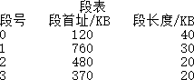

现执行某条指令Load1，3/154，逻辑地址3/154（其中段号为3，段内地址为154），它对应的物理地址为

（）。

A、120KB+2

B、480KB+154 C、370KB+154 D、480KB+2

1. 采用（）存储管理不会产生外部碎片。A、分页式 B、分段式 C、可变分区

D、虚拟分段式

1. 在页面调度中，有一种页面调度算法采用堆栈方法，它选择的是（）。

A、最先装入内存的页 B、最近最少用的页 C、最近最常用的页 D、最晚装入的页

1. 外存上存放的数据（）。

A、CPU可直接访问 B、CPU不可访问

C、是高速缓冲器中的信息 D、必须在访问前先装入内存

1. 由于进程间共享资源和协同合作工作，造成进程执行时的间断性，进程的这种特性叫做（）。 A、独立性 B、动态性 C、异步性 D、协作性

1. 下面步骤中，（）不是创建进程所必需的。A、为进程分配内存

B、建立一个进程控制块

C、由调度程序为进程分配处理器 D、将进程控制块链入就绪队列

1. 在面向用户的调度准则中，（）是选择分时系统中进程调度算法的重要准则。 A、响应时间快

B、平均周转时间短

C、截止时间的保证

D、优先权高的作业能获得优先服务

1. 当某一信号量的值为-2时，以下说法不正确的是（）。

A、有2份关于该信号量的资源可分配 B、在该信号量的等待队列中有两个进程

C、有两个进程由于申请与该信号量有关的资源而被阻塞 D、有两个进程在等待使用与该信号量有关的资源

【参考答案】

1. 下列对重定位的叙述中，正确的选项是（） A、经过静态重定位后，指令代码并不发生变化

B、经过静态重定位后，数据地址和指令发生了变化

C、经过动态重定位后，指令代码中的操作码和操作数地址都要发生变化。 D、经过动态重定位后，数据地址发生了变化而指令地址没有发生变化。

【参考答案】

1. 在计算机系统中为解决存储器在速度、容量和价格方面的矛盾，采用了多级存储装置，在层次上组成一个 速度由快到慢，容量由小到大的多层结构。根据速度的由快到慢，以下正确的序列是（）。

A、主存储器，外存储器，Cache B、外存储器，主存储器，Cache C、Cache，主存储器，外存储器 D、主

存储器，Cache，外存储器

1. 关于页式存储管理，以下说法错误的是（），

A、程序的地址空间是连续的，而其运行的存储空间可以是不连续的

B、页表作为一个数据结构存放在主存，会影响程序执行的速度 C、页表是以映象方式实现动态重定位的重要数据结构

D、地址空间的分页大小必须和主存空间的分块的大小一样

1. 下列哪个不是常用的外存组织方式（）。

A、连续组织方式 B、链接组织方式 C、索引组织方式 D、块组织方式

1. 早期的OS主要追求的是（）。A、系统的效率 B、用户的方便性C、可移植 D、可扩充性

1. 在下面关于并发性的叙述正确的是（）。

A、并发性是指若干事件在同一时刻发生 B、并发性是指若干事件在不同时刻发生

C、并发性是指若干事件在同一时间间隔发生 D、并发性是指若干事件在不同时间间隔发生

1. 银行家算法中的数据结构包括有可利用资源向量Available、最大需求矩阵Max、分配矩阵Allocation、需 求矩阵Need，下列选项中表述正确的是（）

A、Max[i,i]= Allocation[i,j］-Need[i,j] B、 Need[i, j]= Max[i, j]-Allocation[i, j] C、 Max[i, j]= Allocation[i, j]-Need[i, j] D、Need[i,j]= Max[i,j]+Allocation[i,j]

1. 作业从后备作业到被调度程序选中的时间称为（）。A、周转时间 B、响应时间

C、等待调度时间 D、运行时间

1. 操作系统实现按名存取的关键在于解决（） A、文件逻辑地址到文件具体的存储地址的转换

B、文件的符号名与文件具体的存储地址的转换和映射C、文件逻辑结构到文件名称转换

D、文件名称到文件逻辑地址的转换

（参考答案） B

1. 在文件系统中，采用位示图主要是实现（）。A、磁盘的驱动调度 B、页面置换

C、文件目录的查找

D、磁盘空间的分配和回收

1. 按逻辑结构划分，文件主要有两类：（）和流式文件。 A、记录式文件 B、网状文件 C、索引文件 D、流式文件

1. 分时操作系统通常采用（）策略为用户服务A、可靠性和灵活性 B、时间片轮转

C、时间片加权分配 D、短作业优先

1. 操作系统的主要功能有（）。

A、进程管理、存储器管理、设备管理、处理机管理

B、虚拟存储管理、处理机管理、进程调度、文件系统C、处理机管理、存储器管理、设备管理、文件系统D、进程管理、中断管理、设备管理、文件系统、

1. 设有5个进程共享一个互斥段，如果最多允许两个进程同时进入互斥段，则所采用的互斥信号量初值应该 是（）。

A、5 B、2 C、1 D、0

1. 设与某资源相关联的信号量初值为3，当前值为-1，若M表示该资源的可用个数，N表示等待资源的进程 数，则M,N分别是

（） A、0，1 B、1，0 C、1，２ D、２，0

1. 某系统中有25台打印机，N个进程共享打印机资源，每个进程最多要求5台，当N不超过（）时，系统不 会死锁。

A、 4 B、5 C、6 D、7

1. 在下列选项中，属于检测死锁的方法是（）。A、银行家算法 B、消进程法

C、资源静态分配法 D、资源分配图简化法

1. 有m个进程共享同一临界资源，若使用信号量机制实现对一临界资源的互斥访问，则信号量的变化范围是

（）。

A、1至-（m-1） B、1至m-1

C、1至-m D、1至m

（参考答案） A

1. 操作系统处理缺页中断时，选择一种好的调度算法对主存和辅存中信息进行高效调度，尽可能地避免

（）。

A、碎片

B、CPU空闲C、多重中断D、抖动

1. 在请求分页存储管理中，若采用FIFO页面淘汰算法，则当分配的页面数增加时，缺页中断的次数（）。 A、减少 B、增加 C、无影响

D、可能增加也可能减少

1. 在下面关于虚拟存储器的叙述中，正确的是（）。

A、要求程序运行前必须全部装入内存且在运行过程中一直驻留在内存

B、要求程序运行前不必全部装入内存且在运行过程中不必一直驻留在内存， C、要求程序运行前不必全部装入内存但是在运行过程中必须一直驻留在内存 D、要求程序运行前必须全部装入内存但在运行过程中不必一直驻留在内存

（参考答案） B

1. 实践中不采用最佳页面淘汰算法的原因在于（）。A、需要特殊硬件的支持 B、容易导致抖动现象

C、难于预测将要访问的地址 D、需要记录页面的访问频率

（参考答案）C

101.（）是直接存储设备A、磁盘

B、磁带

C、打印机

D、键盘显示终端

1. 如果允许不同用户的文件可以具有相同的文件名，通常采用（）来保证按名存取的安全。 A、重名翻译机构 B、建立索引表 C、建立指针

D、多级目录结构

1. 【参考答案】

在可变式分区分配方案中，某一作业完成后，系统收回其主存空间，并与相邻空闲区合并，为此需修改空闲 区表，造成空闲区数不变且初始地址不变化的情况是（）。

A、无上邻空闲区，也无下邻空闲区

B、有上邻空闲区，但无下邻空闲区C、有下邻空闲区，但无上邻空闲区D、有上邻空闲区，也有下邻空闲区

1. 假设系统中所有的进程都是同时到达，则使进程平均等待时间最短的是（）调度算法。 A、优先级

B、时间片轮转C、先来先服务D、短作业优先

1. 同一系统中的进程之间既相互依赖又相互制约，如果两个进程同时要用一公用变量，其中一个进程必须 等待，这种关系称为（

A、同步 B、共享 C、互斥 D、独享

1. 设两个进程共用一个临界资源的互斥信号量mutex，当mutex=1时表示（）。 A、一个进程进入了临界区，另一个进程等待

B、没有一个进程进入临界区

C、两个进程都进入临界区D、两个进程都在等待

1. 从下列关于非虚拟存储器的论叙中，选出一条正确的论叙。（）

A、要求作业在运行前，必须全部装入内存，且在运行过程中也必须一直驻留内存 B、要求作业在运行前，不必全部装入内存，且在运行过程中不必一直驻留内存

C、要求作业在运行前，不必全部装入内存，但在运行过程中必须一直驻留内存 D、要求作业在运行前，必须全部装入内存，且在运行过程中不必一直驻留内存

1. 某个操作系统对内存的管理采用页式存储管理方法，所划分的页面大小（）。 A、要依据外存和内存的大小而定

B、要根据CPU的地址结构C、必须相同

D、要根据内存大小而定

1. 与计算机硬件关系最密切的软件是（）。A、编译程序

B、数据库管理程序C、游戏程序

D、oS

1. 从资源管理的角度看，进程调度属于（）。

A、I/O管理 B、文件管理 C、处理机管理 D、存储器管理

1. 一个进程是（）

A、由协处理机执行的一个程序B、一个独立的程序+数据集

C、PCB结构与程序和数据的组合D、一个独立的程序

1. 对进程间互斥的使用临界资源，进程可以（）。A、互斥的进入临界区

B、互斥的进入各自的临界区C、互斥的进入同一临界区

D、互斥的进入各自的同类资源临界区

1. 为了照顾紧迫型作业，应采用（）。

A、先来先服务调度算法 B、短作业优先调度算法 C、时间片轮转调度算法 D、优先权调度算法

1. 在请求分页管理中，已修改过的页面再次装入时应来自（）。 A、磁盘文件区 B、磁盘对换区 C、后备作业区 D、I/0缓冲区

1. 下面（）内存管理方法不能实现虚存？

A、动态页式管理 B、静态页式管理 C、分段存储管理 D、段页式存储管理

1. 在请求页式存储管理中，若页面尺寸变小，则缺页中断的次数（）。 A、减少 B、增加 C、无影响

D、可能增加也可能减少

1. 文件系统中用（）管理文件。A、堆栈结构

B、指针C、页表D、目录

1. 在可变式分区分配方案中，某一作业完成后，系统收回其主存空间，并与相邻空闲区合并，为此需修改 空闲区表，造成空闲区数减2的情况是（）。

A、无上邻空闲区，也无下邻空闲区B、有上邻空闲区，但无下邻空闲区C、有下邻空闲区，但无上邻空闲区D、有上邻空闲区，也有下邻空闲区

1. 在单CPU的多进程系统中，进程切换时，什么时候占用CPU以及占用多长时间取决于（）。 A、进程相应程序段的长度

B、进程总共需要运行时间的多少C、进程自身和进程调度策略

D、进程完成什么功能

（参考答案） C

1. 若进程P一旦被唤醒就能够投入运行，系统可能为（）。A、在分时系统中，进程P的优先级最高

B、抢占调度方式，就绪队列上的所有进程的优先级均比P的低C、就绪队列为空队列

D、抢占调度方式，P的优先级高于当前运行的进程

1. 当一个进程处于等待（）状态时，成为阻塞状态。A、输入一批数据

B、进程调度

C、分给它一个时间片D、进入内存

1. 进程调度是从（）选择一个进程投入运行。A、就绪队列 B、等待队列

C、作业后备队列 D、提交队列

1. 操作系统在资源分配过程中所采用的独立的调度单位是（）。 A、作业 B、指令 C、程序 D、进程

1. 并发进程之间（）

A、彼此无关 B、必须同步 C、必须互斥D、可能需要同步或互斥

1. 下列关于虚拟存储的叙述中，正确的是（）。A、虚拟存储只能基于连续分配技术

B、虚拟存储只能基于非连续分配技术C、虚拟存储容量只受外存容量的限制D、虚拟存储容量只受内存容量的限制

1. 操作系统采用分页存储管理方式，要求（）。

A、每个进程拥有一张页表，且进程的页表驻留在内存中

B、每个进程拥有一张页表，但只有当前运行进程的页表驻留在内存中

C、所有进程共享一张页表以节约有限的内存，但页表必须驻留在内存中 D、所有进程共享一张页表，只有页表中当前使用的页必须驻留在内存中参考答案） A

1. 假设读写磁头正在55号柱面上操作，现有依次请求访问的磁道号为100、185、39、124、16。当55号 磁道操作完成后，若采用先来先服务的调度算法，为完成这些请求，磁头需要移动的磁道距离数是（）。 A、439 B、459 C、469 D、479

（参考答案） C

1. 位示图方法可一般用在（）。

A、盘空间的管理 B、盘的驱动调度 C、文件目录的查找D、页式虚拟存贮管理中的页面调度

1. 磁盘上物理块的位置可由参数（）共同确定。①字节号②柱面号③扇区号④磁头号5缓存地址 A、①②③

B、②③④ C、①③5 D、①5

1. 无结构文件的含义是（）。A、变长记录的文件 B、索引文件C、索引顺序文件 D、流式文件

1. 操作系统的进程管理模块并不负责（）。A、进程的创建和删除

B、提供死锁处理机制C、实现I/o设备的调度

D、通过共享内存实现进程间调度

1. 采用时间片轮转调度算法分配CPU时，当处于运行状态的进程用完一个时间片后，他的状态是（）状 态。

A、消亡 B、就绪 C、运行 D、阻塞

1. 下列调度算法中，（）调度算法是绝对可抢占的。

A、时间片轮转 B、短进程优先 C、先来先服务 D、优先级

1. 关于PV操作，以下说法不正确的是（）

A、P（S）操作意味着申请一份关于信号量S的资源B、V（S）操作意味着释放一份关于信号量S的资源

C、进程调用一个V操作，将信号量的值加1后，信号量的值小于0，则应从信号量的等待队列中唤醒一个进程 D、进程调用一个P操作，将信号量的值减1后，信号量的值小于0，则进程应阻塞，排入信号量的等待队列

1. 系统出现死锁时一定同时保持了四个必要条件，对资源采用按序分配算法后可破坏其中的（）条件。 A、互斥

B、占有且等待C、可抢占资源D、循环等待

1. 把作业地址空间使用的逻辑地址变成内存物理地址为（）。 A、加载 B、重定位 C、物理化 D、逻辑化

1. 由CPU调用执行的程序所对应的地址空间称为（）。A、作业的地址空间

B、物理存储空间

C、名空间

D、虚拟地址空间

138.（）是请求分页存储管理方式和基本分页存储管理方式的区别。 A、不必将作业装入连续区域

B、地址重定向

C、采用快表技术

D、不必将作业全部装入内存

1. 进程在执行中发生了缺页中断，经操作系统处理后，应让其执行（）指令。 A、被中断的那一条 B、被中断的后一条 C、启动时的那一条 D、被中断的前一条

1. 处理机的所有指令可以在（）中执行。A、目态

B、浏览器中C、任意时间D、系统态

141.（）对多道批处理系统最重要。

A、实时性 B、交互性 C、共享性 D、运行效率

1. 当（）时，进程从执行状态转变为就绪状态。A、进程被调度程序选中 B、时间片到

C、等待某一事件 D、等待的事件发生

1. 下列各项工作步骤中，（）不是创建进程所必需的步骤。A、建立一个PCB

B、作业调度程序为进程分配CPU C、为进程分配内存等资源

D、将PCB链入进程就绪队列

1. 分页存储管理的存储保护是通过（）完成的A、页表（页表寄存器）

B、快表

C、存储键

D、索引动态重定

1. 能够装入内存任何位置的代码程序必须是（）。A、可重入的 B、可定位的

C、可动态链接的 D、可静态链接的

1. 实现虚拟存储的目的是（）。

A、实现存储保护 B、事项程序浮动 C、扩充辅存容量 D、扩充主存容量

1. 目录文件中所存放的信息是 （）。

A、某一文件存放的数据信息B、某一文件的文件目录

C、该目录中所有数据文件目录

D、该目录中所有目录文件和数据文件的目录

# 2.判断题

1. 多个进程可以对应于同一个程序，且一个进程也可能会执行多个程序

【参考答案】 True

1. 固定内存分配会产生内碎片。

【参考答案】 True

1. 虚拟存储器的最大容量是任意的

【参考答案】 False

虚拟存储器的最大容量是由内外存容量之和决定的

虽然从实际使用来说，虚拟存储器使得进程可使用内存扩大到内外存容量之和；但是进程的内存寻址还是由 计算机的地址结构决定，这就决定了虚拟存储器理论上的最大容量，比如，64位系统环境下，虚拟内存技术 使得进程可用内存空间达2的64方B，但外存显然是达不到这个大小的。

1. 无论何时想要提高CPU的利用率，都应该增加多道程序的道

【参考答案】 False

1. 为了提高检索速度和减小指针所占用的存储空间，可以将几个盘块组成一个簇

【参考答案】 True

1. SPOOLing技术可以解决进程使用设备死锁问题

【参考答案】 True

1. 多道程序的执行一定不具备再现性

【参考答案】 False

1. 在分页内存管理中，CPU每次从内存中取一个数据需要1次内存访问。

【参考答案】 False

1. 固定内存分配会产生内碎片。

【参考答案】 True

只要是固定的分配就会产生内部分配，其余的都会产生外部碎片。如果固定和不固定同时存在(例如段页 式)，还是看成固定，

分段虚拟存储管理，每一段的长度都不一样。，对于不固定，就会产生外部碎片。分页式虚拟存储管理：每

一页的长度都一样，对应固定，所以会产生内部碎片。段页式分区管理，既有固定，也有不固定，以固定为 主，所以会有内部碎片。固定式分区管理：很明显固定，会产生内部碎片。

动态分区方式也会产生外部碎片。界地址也会产出外部碎片。

1. 在请求分页式存储管理中，页面的调入、调出只能在内存和对换区之间进行。

【参考答案】 True

1. 文件系统最基本的功能是实现按名存取。

【参考答案】 True

文件系统作为一个统一的信息管理机制，应具备文件存储空间管理，文件信息存放位置以及存放形式管理， 文件按名存取，文件控制和存取，文件共享保护等功能，其中最重要的是实现文件的按名存取。

1. 通道一旦被启动就能独立于CPU运行，这样可使CPU和通道并行操作。

【参考答案】 True

1. 多道程序的执行失去了封闭性和再现性，因此多道程序系统中引入进程的概念。

【参考答案】 True

1. 虚拟存储器时物理上扩充内存容量

【参考答案】 False

1. 为了提高内存保护的灵活性，内存保护通常由软件实现

【参考答案】 False

1. 页式的地址是一维的，段式的地址是二维的。

【参考答案】 True

1. NTFS能保证系统中的数据一致性，这是一个非常有用的功能。

【参考答案】 True

1. 通道一旦被启动就能独立于CPU运行，这样可使CPU和通道并行操作。

【参考答案】 True

1. 执行原语时不会响应任何中断

【参考答案】 True

1. 在请求分页式系统中，以页为单位管理用户的虚空间，以段为单位管理内存空间。

【参考答案】 False

1. 在请求分页式系统中，以页为单位管理用户的虚空间，以段为单位管理内存空间

【参考答案】 False

1. 采用动态重定位技术的系统，目标程序可以不经任何改动，而装入物理内存

【参考答案】 True

1. 虚存容量的扩大是以牺牲CPU工作时间以及内、外存交换时间为代价的

【参考答案】 True

1. 空闲链表分为空闲盘块链和空闲盘区链

【参考答案】 True

1. 通道一旦被启动就能独立于CPU运行，这样可使CPU和通道并行操作

【参考答案】 True

1. 操作系统对进程的管理和控制主要是通过控制原语言实现的。

【参考答案】 True

1. 地址映射是指将程序空间中的逻辑地址变为内存空间的物理地址

【参考答案】 True

1. 可重定位分区管理可以对作业分配不连续的内存单元

【参考答案】 False

1. 请求分页存储管理中，页面置换算法很多，但只有最佳置换算法能完全避免进程的抖动，因此目前应用最 多。其他（如改进型CLOCK）算法虽然也能避免进程的抖动，但其效率一般很低。

【参考答案】 False

最佳页面置换算法（OPT）是一种理论上的算法，故”应用最广”的说法有误

1. 树型目录结构能够解决文件重名问题

【参考答案】 True

1. I/O通道控制方式不需要任何CPU干预。

【参考答案】 False

通道在I/0程序执行结束或开始的时候，需要CPU做一定处理。只有在执行I/0程序期间，无需CPU干预。

# 3.简答题

1. 请将答题内容保存至者生文件夹D：/WZHEDU/2210121228/CbtesExam/CustomA001

下的“简答3.TXT”文档中。

磁盘访问时间包括哪几个部分？分别简述它们

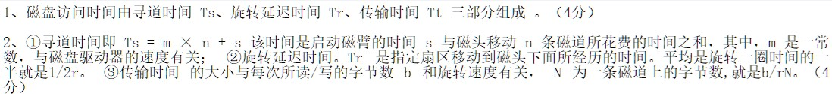

1. 请将答题内容保存至考生文件夹D：WZHEDU/2210121228/CbtesExam/CustomA002下的“简答7.TXT”文 档中 请简述为什么静态重定位后的程序在内存中不能移动，动态重定位的程序在内存中可以移动。

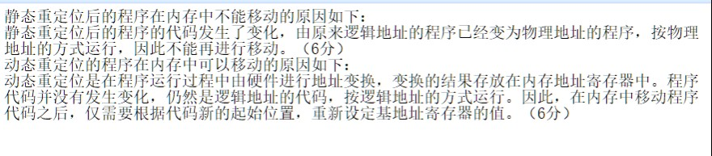

1. 请简述死锁和死锁的必要条件

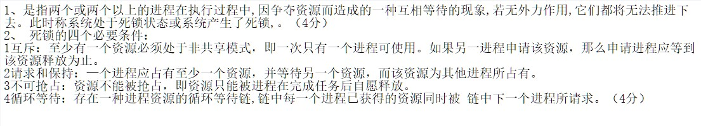

1. 请简述RAID和RAIDO，RAID1，RAID3

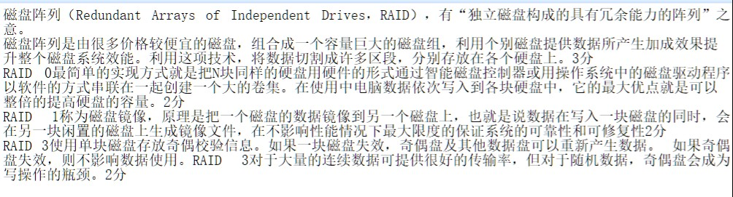

1. 请将答题内容保存至考生文件夹D：（WZHEDU\2210121228\CbtesExam\CustomA001\下的“简答1.TXT”

文档中。请简述什么是静态重定位和动态重定位？

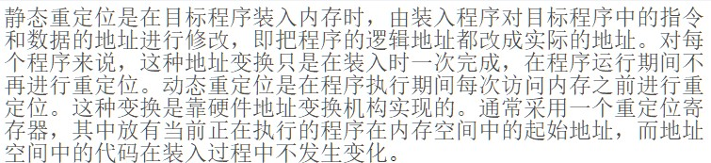

# 4.计算题

1. 请将答题内容保存至考生文件夹D：\WZHEDU\2210121228\CbtesExam\Custom001\下的“计算题4.TXT”

文档中。某分页系统的逻辑地址为16位，其中高6位为页号，低10位为页内地址。请问：

（1）这样的地址结构一页有多少字节？逻辑地址可有多少页？一个作业最大的使用空间是多少？（2）逻辑 地址2318，4096，850对应的页号、页内地址分别是多少？

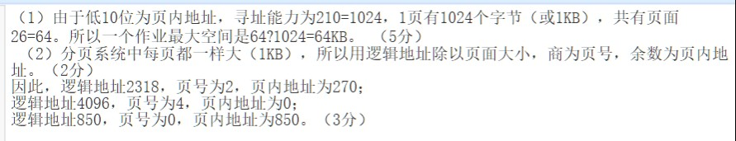

1. 请将答题内容保存至考生文件夹D：WzHEDU\2210121228\CbtesExam\Custom002下的计算题9.TXT”文 档中

在UNIX系统中，每个i节点中分别含有10个直接地址的索引和一、二、三级间接索引。假设每个盘块有1024 字节，若每个盘块地址为4个字节，50MB的文件和100MB的文件分别占用多少直接、一、二、三级间接盘 块？（要求有过程，只用说明到有多少个直接和那几个间接盘块）

50M的文件需要用到10个直接，1，2级间接地址。100M的文件需要用到10个直接，1，2，3级间接地址。

1. 在一个采用页式虚拟存储管理的系统中，某进程依次要访问的地址是：115，228，128，88，446，

102，321，432，260，167。若作业的第0页已经装入

内存，现分配给该作业的主存共300B，页面的大小为100B。请回答以下问题：

1. 请计算出索要访问地址的页面号和页内地址。
2. 按FIFO调度算法将产生多少次缺页中断，依次淘汰的页号是什么？
3. 按LRU调度算法将产生多少次缺页中断，依次淘汰的页号是什么？

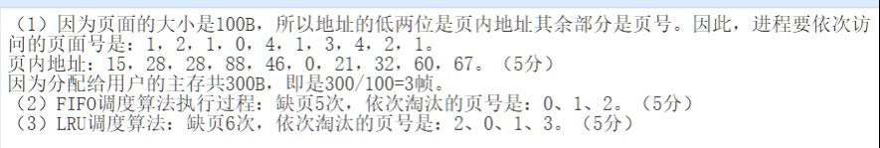

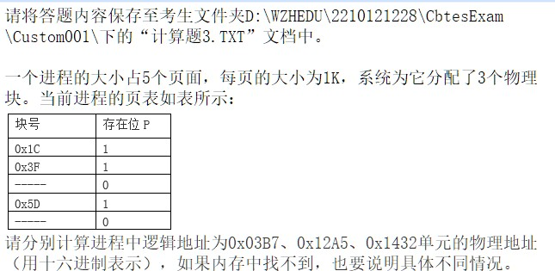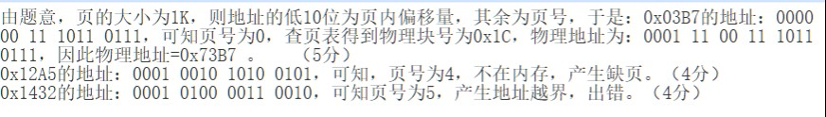4.

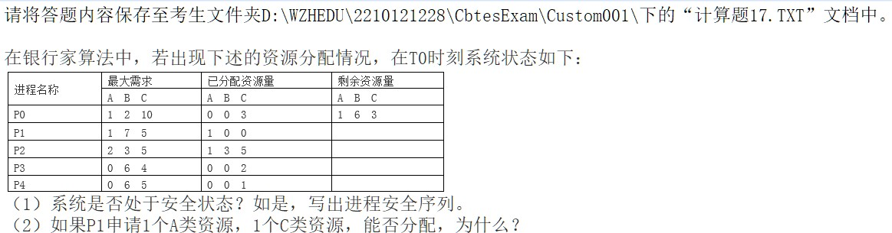5.

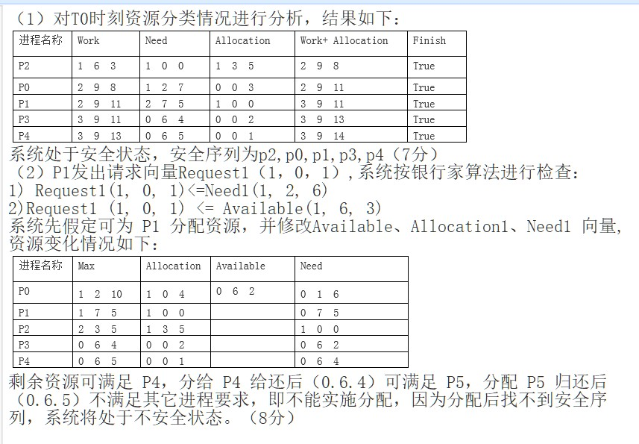

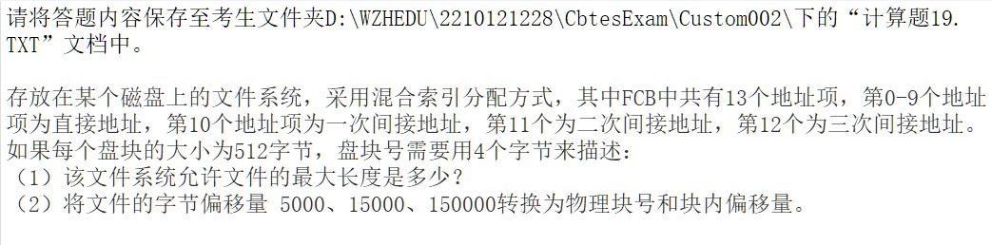6.

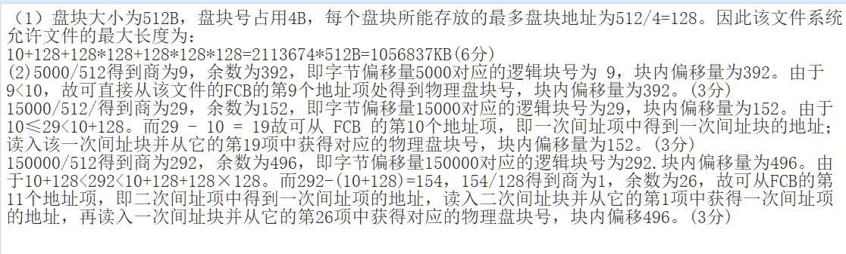

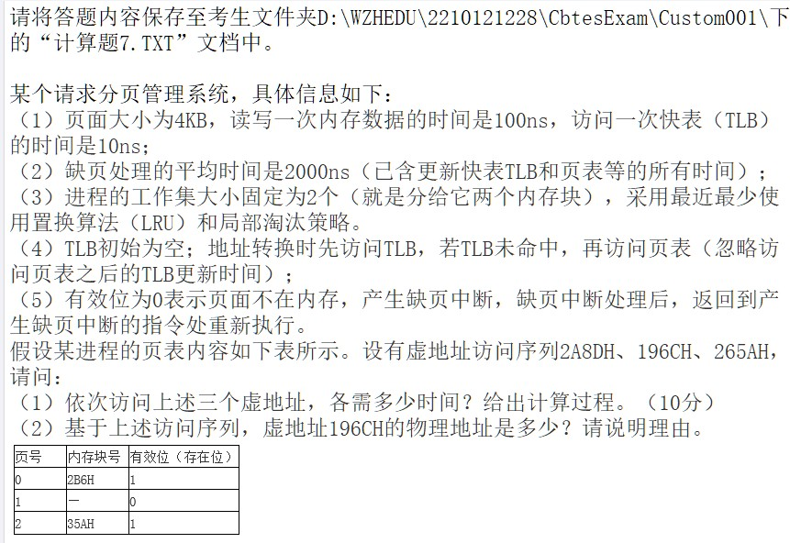7.

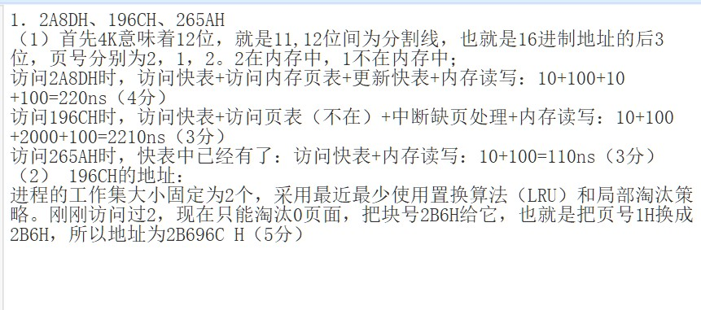

8.请将答题内容保存至考生文件夹D：\WZHEDU\2210121228\CbtesExam\Custom002\下的“计算题

12.TXT”文档中。请分别计算FAT12和FAT32所能管辖的硬盘空间最大有多大，（假设最大的为64个扇区）

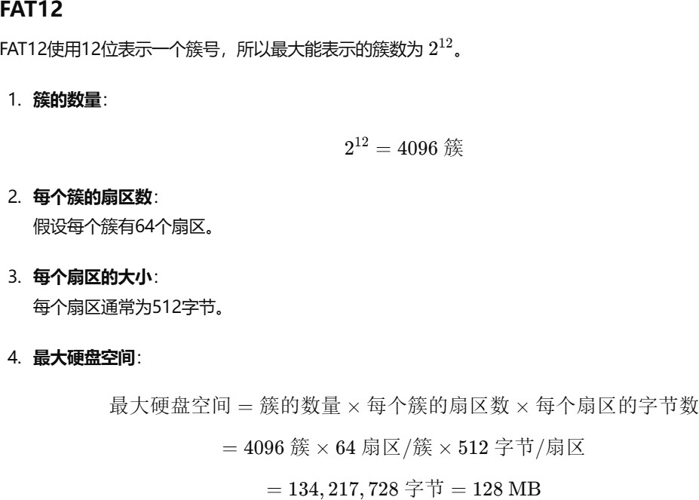

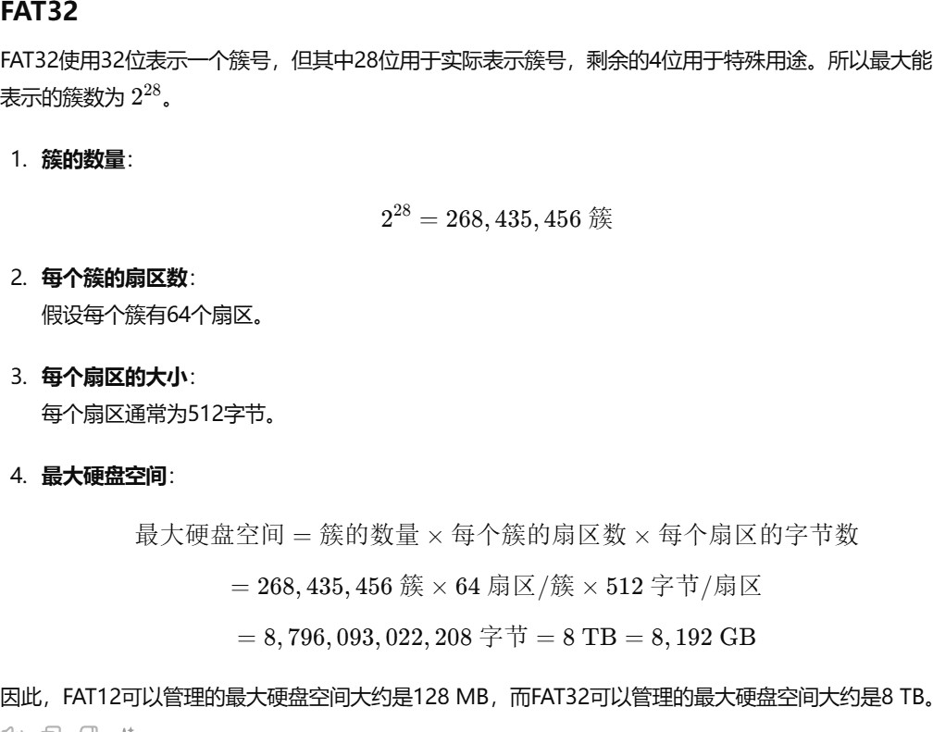

# 5.编程题

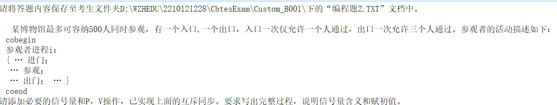1.

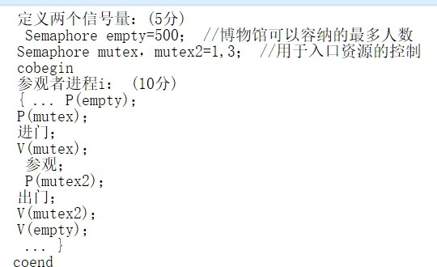

2.有一个教室，只有一个教师，有30张可供学生等待答疑的椅子，如果没有学生，则教师睡觉；如果有一学 生进入教室发现教师睡觉，则把他叫醒，教师答疑时，学生进来后要么坐下等待（有空位的情况），要么离 开（没有空位的情况）。定义信号量，写出信号量的初值以及信号量各种取值含义。根据所定义的信号量， 请用P、V操作实现教师进程和学生进程的同步算法。

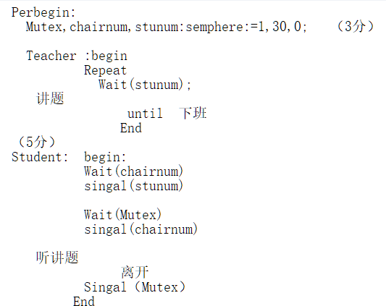

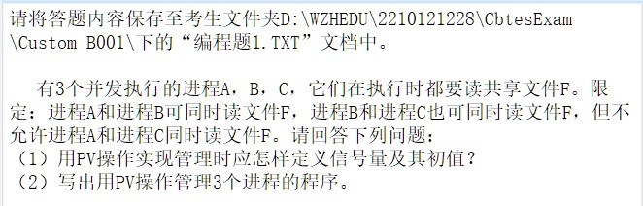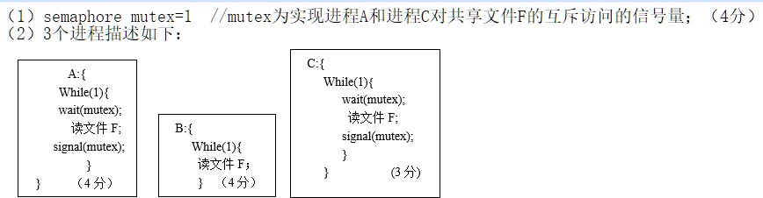3.

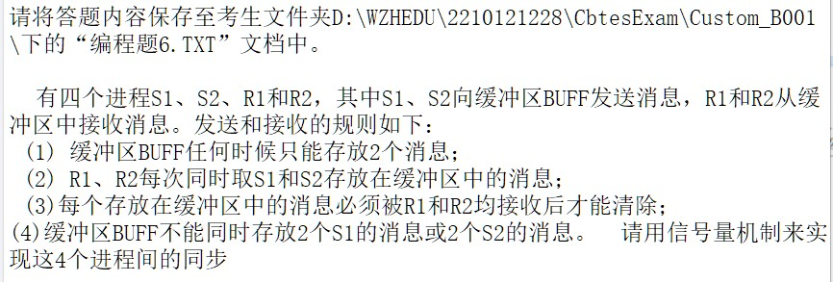4.

